План-конспект урока с технологий Intel и Web 2.0
Тема урока: «Настройка параметров анимации в MS PPT»

Преподаватель: Ронжина Татьяна Александровна
Класс: 5 класс
Дисциплина: технология.
Тема: Настройка параметров анимации в MS PPT
Продолжительность урока: 45 минут
Цель урока: Сформировать умение выбирать и настраивать анимацию графических объектов.
Методы обучения: наглядно-иллюстративный, демонстрационный, самоконтроль, практическая работа.
Формы работы на уроке: работа в парах, фронтальная.
Тип урока: комплексное применение знаний
Технические средства обучения: компьютер с выходом в Интернет, проектор.

Ожидаемые результаты:
Личностные:
- положительное отношение к процессу познания: проявлять внимание, удивление, желание больше узнать;
- формирование мотивации к учению и познанию;
- использование фантазии, воображения при выполнении учебных действий;
- формирование восприятия речи учителя (одноклассников), непосредственно не обращенную к учащемуся;
Предметные:
- умение добавлять эффекты анимации к выбранным графическим объектам;
Метапредметные:
- освоение способов решения проблем творческого и поискового характера;
- умение соотносить план и совершенные операции, выделять этапы и оценивать меру освоения каждого, находить ошибки, устанавливать их причины;
- выполнение учебных задач, не имеющих однозначного решения.
Эффективность использования технологии Intel и Web 2.0: работа в парах способствует созданию более креативной среды, в которой учащие могут предложить своё видение проекта, на которое в той или иной степени последует реакция напарника; соответственно работая в паре школьникам проще договориться и придти к итоговому, улучшенному результату. Технология Web 2.0 – одновременная работа с презентацией, позволяет ребятам видеть работу одноклассников, помнить, что они создают единый проект. Создание единого проекта предполагает стремление к общему стилю презентации, в тоже время, не теряя особенности работы каждой пары.

Этап урока | Содержание этапа урока
1. Организационный момент  1-2 мин | Вводная часть урока
2. Актуализация опорных знаний,  5 мин | Фронтальная работа – устное повторение, на примере работы прошлого урока, основных графических объектов, необходимых для создания проекта, эффектов анимации. Учитель подводит обучающихся к новой теме.
2. Актуализация опорных знаний,  5 мин | Сетевой показ  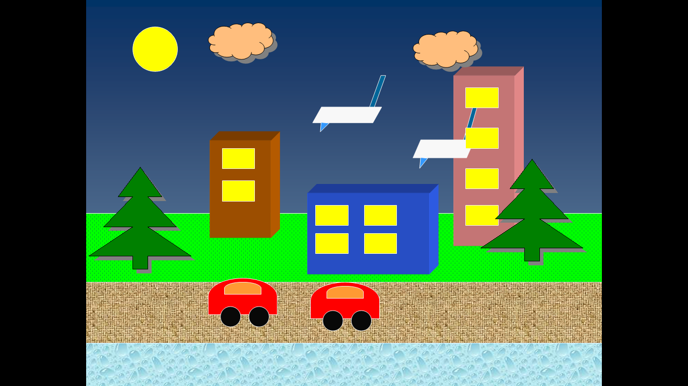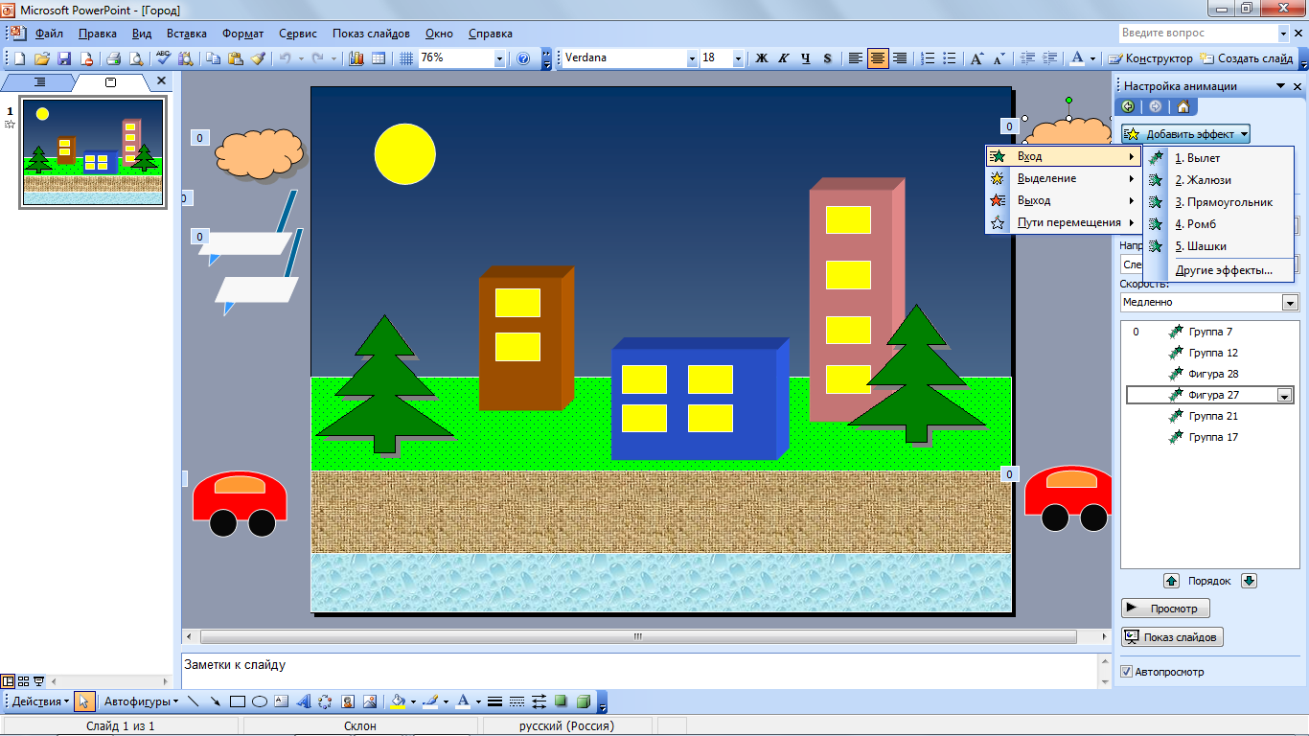
3. Постановка проблемы,  2 минуты | Фронтальная работа – учитель ставит цель урока: создание анимированного слайда, на котором изображена какая либо часть города Йошкар-Ола.
3. Постановка проблемы,  2 минуты | Сетевой показ  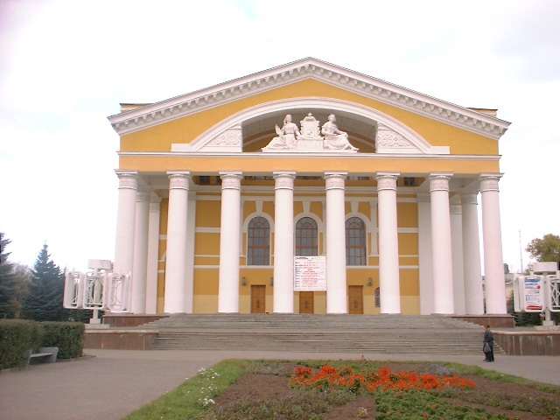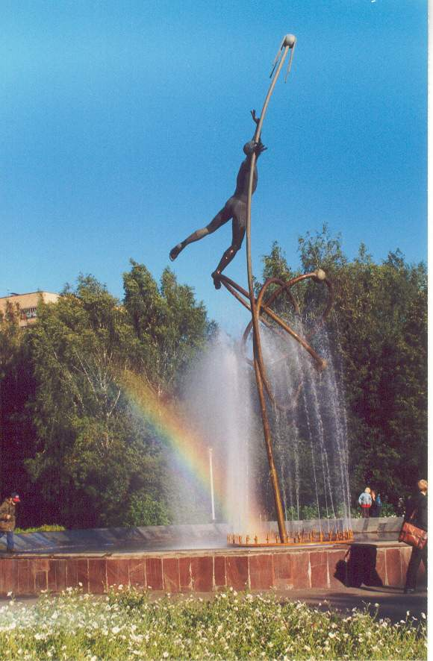
4 Объяснение нового материала,  4 минуты | Фронтальная работа – Показывает фотографии города. Обсуждение графических объектов, которые можно использовать для создания сюжета.
5. Физкультминутка,  2 минуты | Выполнение физических упражнений.
6. Настройка работы в сети Интернет,  5 минут | Фронтальная работа – Деление на пары случайным образом. По заранее приготовленной ссылке ребята получают доступ к презентации. Также на данном этапе урока ребята случайным образом выбирают часть города для моделирования и номер слайда, на котором они будут работать.
6. Настройка работы в сети Интернет,  5 минут | Работа в Интернете  https://docs.google.com/presentation/d/1ClPDv5DqOPRFjXm4l9dAJhd-4P5pMpqSsh66GF1Uph8/edit  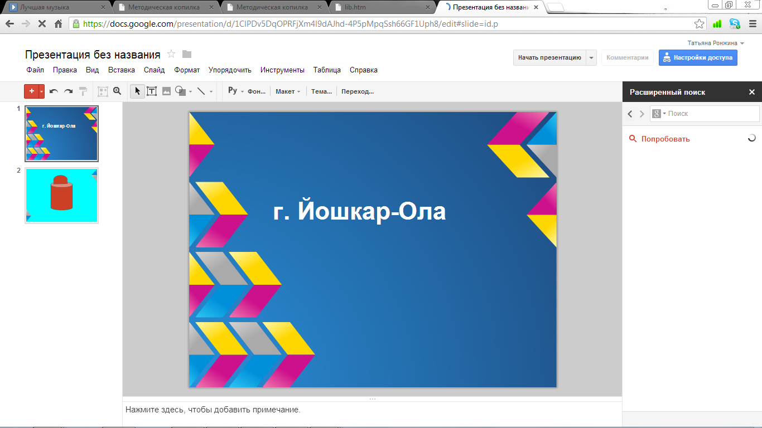
7. Практическая работа,  20 минут | Работа в парах – создание проекта с использованием раздаточного материала.
8. Итоги урока,  2 минуты | Учитель подводит итоги урока. Показ общей презентации.
9. Рефлексия урока,  2 минуты | Учитель предлагает обучающимся оценить самые сложные и легкие моменты при работе с новой средой.

